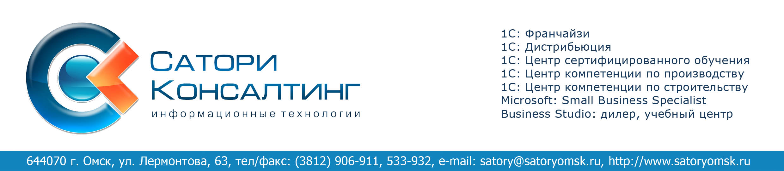
Руководителю

КОММЕРЧЕСКОЕ ПРЕДЛОЖЕНИЕ №1
по автоматизации учёта торговой деятельности и
бухгалтерского учёта сети кофеен
на базе программных продуктов фирмы «1С»

Контактные лица:
Специалист отдела по работе с клиентами
Шмидт Антон Владиславович

г. Омск, 2026 г.
Уважаемый владелец сети кофеин!
Представляем Вашему вниманию коммерческое предложение по автоматизации учёта торговой деятельности и бухгалтерского учёта Вашей сети кофеен на базе программных продуктов фирмы «1С» — «1С:Розница 8», «1С:Управление торговлей 8» и «1С:Бухгалтерия 8», а также по их дальнейшему сопровождению:
Исходные данные.
Сеть кофеен насчитывает 15 торговых точек. На каждой точке работают 2 сотрудника (продавец и бариста).
Центральный офис расположен на отдельной территории. В его составе: директор, управляющий торговой сетью, два менеджера по закупкам, контролёр и два бухгалтера.
Клиент намерен автоматизировать учёт торговой деятельности (продажи в торговых точках, управление сетью, закупки, контроль) и отдельно — бухгалтерский учёт, с последующим обменом данными между системами.
1. ПРИОБРЕТЕНИЕ ПРОГРАММНЫХ ПРОДУКТОВ ФИРМЫ «1С»
1.1. Автоматизация учёта торговой деятельности
Для кассовых рабочих мест торговых точек предлагается «1С:Розница 8» ПРОФ — программа кассира, товарный и складской учёт по каждой точке. Для центрального офиса (управление сетью, закупочная деятельность, контроль) предлагается «1С:Управление торговлей 8» ПРОФ. Данные из «1С:Розницы» консолидируются в «1С:Управление торговлей», а из него — передаются в бухгалтерский учёт.
Таблица 1. Приобретение ПО для учёта торговой деятельности
№ п/п | Программное обеспечение | Стоимость, руб. | Кол-во рабочих мест, шт. | Цена, руб.
1 | 1С:Розница 8 ПРОФ — основная поставка (программа + лицензия на 1 рабочее место кассира) | 23 000 | 1 | 23 000
2 | 1С:Предприятие 8 ПРОФ. Клиентская лицензия на 20 рабочих мест — для кассовых мест торговых точек сети (15 точек, с запасом на рост сети до 20 точек) | 114 300 | 1 | 114 300
3 | 1С:Управление торговлей 8 ПРОФ — основная поставка (управление сетью, закупки, контроль в центральном офисе) | 39 700 | 1 | 39 700
4 | 1С:Предприятие 8 ПРОФ. Клиентская лицензия на 5 рабочих мест — для директора, управляющего сетью, 2 менеджеров по закупкам и контролёра | 28 900 | 1 | 28 900
 | Итого |  |  | 205 900

1.2. Автоматизация бухгалтерского учёта (ведётся отдельно от торгового)
Для ведения регламентированного бухгалтерского и налогового учёта двумя бухгалтерами предлагается «1С:Бухгалтерия 8» ПРОФ.
Таблица 2. Приобретение ПО для бухгалтерского учёта
№ п/п | Программное обеспечение | Стоимость, руб. | Кол-во рабочих мест, шт. | Цена, руб.
1 | 1С:Бухгалтерия 8 ПРОФ — основная поставка (программа + лицензия на 1 рабочее место) | 23 000 | 1 | 23 000
2 | 1С:Предприятие 8 ПРОФ. Клиентская лицензия на 1 рабочее место — для второго бухгалтера | 9 400 | 1 | 9 400
 | Итого |  |  | 32 400

ИТОГО по приобретению программных продуктов: 238 300 руб.
2. ДАЛЬНЕЙШЕЕ СОПРОВОЖДЕНИЕ И ПОДДЕРЖКА ПОЛЬЗОВАТЕЛЕЙ
Сопровождение программных продуктов фирмы «1С» осуществляется по договору на информационно-технологическое сопровождение (ИТС), которое обеспечивает актуальными методическими материалами по настройке и эксплуатации программ, консультациями и справочниками по бухучёту и налогообложению, правовой базой и другими сервисами.
Поскольку все три программы («1С:Розница», «1С:Управление торговлей» и «1С:Бухгалтерия») являются разными продуктами линейки «1С:Предприятие 8», для их сопровождения достаточно одного договора ИТС уровня ПРОФ на организацию.
При приобретении программных продуктов в течение 3 месяцев предоставляется бесплатное информационно-технологическое сопровождение. Далее для получения обновлений и актуальной информации по ведению учёта необходимо продлевать подписку на платной основе.
Таблица 3. ИТС. Варианты сопровождения
№ варианта | Вариант информационно-технологического сопровождения | Стоимость, руб./мес. | Общая стоимость, руб.
 | Подписка на ИТС версии ПРОФ
1 | Льготное сопровождение на 12 месяцев по схеме 8+4 | — | 38 000
2 | Сопровождение на 12 месяцев (стандартная цена) | 4 750 | 57 000

3. ДОПОЛНИТЕЛЬНЫЕ СЕРВИСЫ
1С-Отчётность
Сервис для бухгалтерии сети: подготовка и отправка регламентированной отчётности в ФНС, ПФР, ФСС, Росстат непосредственно из учётной программы «1С:Бухгалтерия», обмен неформализованными документами с контролирующими органами, форматно-логический контроль отчётности.
Таблица 4. 1С-Отчётность. Стоимость подключения на 12 мес.
№ | Наименование | Стоимость, руб./год
1 | 1С-Отчётность на 12 месяцев для 1 юридического лица | 6 600

Мы готовы предоставить Вам дополнительную информацию и/или обсудить детали данного предложения по телефону (3812) 906-911 (многоканальный), или по электронной почте нашей Компании satory@satoryomsk.ru.
С уважением,
Специалист по работе с клиентами
группы компаний «Сатори Консалтинг» Шмидт Антон

